**Lucrare de laborator**

***1.Structura generală a unui document HTML***

**1.** **Ce va afişa documentul .html cu următorul conţinut:**

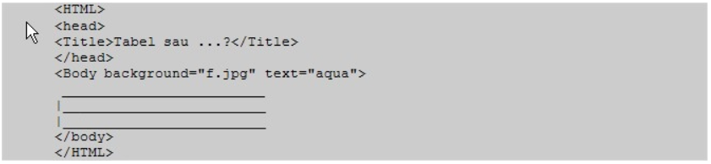

**Conținul acestui document l-am introdus în Notepad++ și am obținut:**

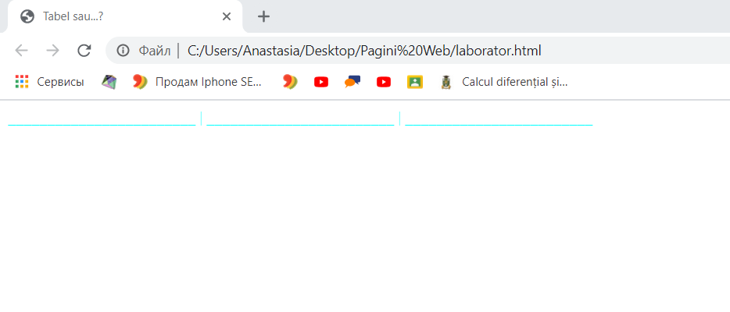

**Observăm că am obținut o pagină cu numele „Tabel sau…?” conținutul documentului care a fost introdus intre “<Body></Body>” îl putem vedea în acest document, însă nu este în acea ordine pe care am introdus-o. Textul este de culoare aqua, cum am și specificat-o in document. Imaginea “f.jpg” care ar fi trebuit să fie utilizată ca fundal al documentului, însă aceasta nu a avut loc din cauza ca imaginea aceasta nu e intrun fisier cu documentul html. Daca vroiam textul sa il arate asa cum lam introdus foloseam tag-urile <pre></pre>**

***2.Formatarea textului***

**Varianta 2.**

**A) Creaţi o pagină web cu fundalul de culoare blue, textul de culoare white, conţinutului paginii fiind afişat la distanţa de 40 pixeli de marginea stîngă şi 20 pixeli de marginea de sus aleferestrei browser-ului. Aliniaţi la centru titlul unei instituţii de învăţămînt, nivelul titlului fiind egalcu 2. Despărţiţi-l de restul conţinutului printr-o linie orizontală roşie cu grosimea 3 şi lungimea 50%din fereastra browser-ului.**

***<Html>***

***<Head>***

***<Title> Lucrare de laborator. Varianta 2</Title>***

***<H2 align="center"> I.P.L.T "Olimp" </H2>***

***</Head>***

***<Body leftmargin="40" topmargin="20" bgcolor="blue" text="white">***

***<HR size="3" width="50%" color="red">***

***</Body>***

***</Html>***

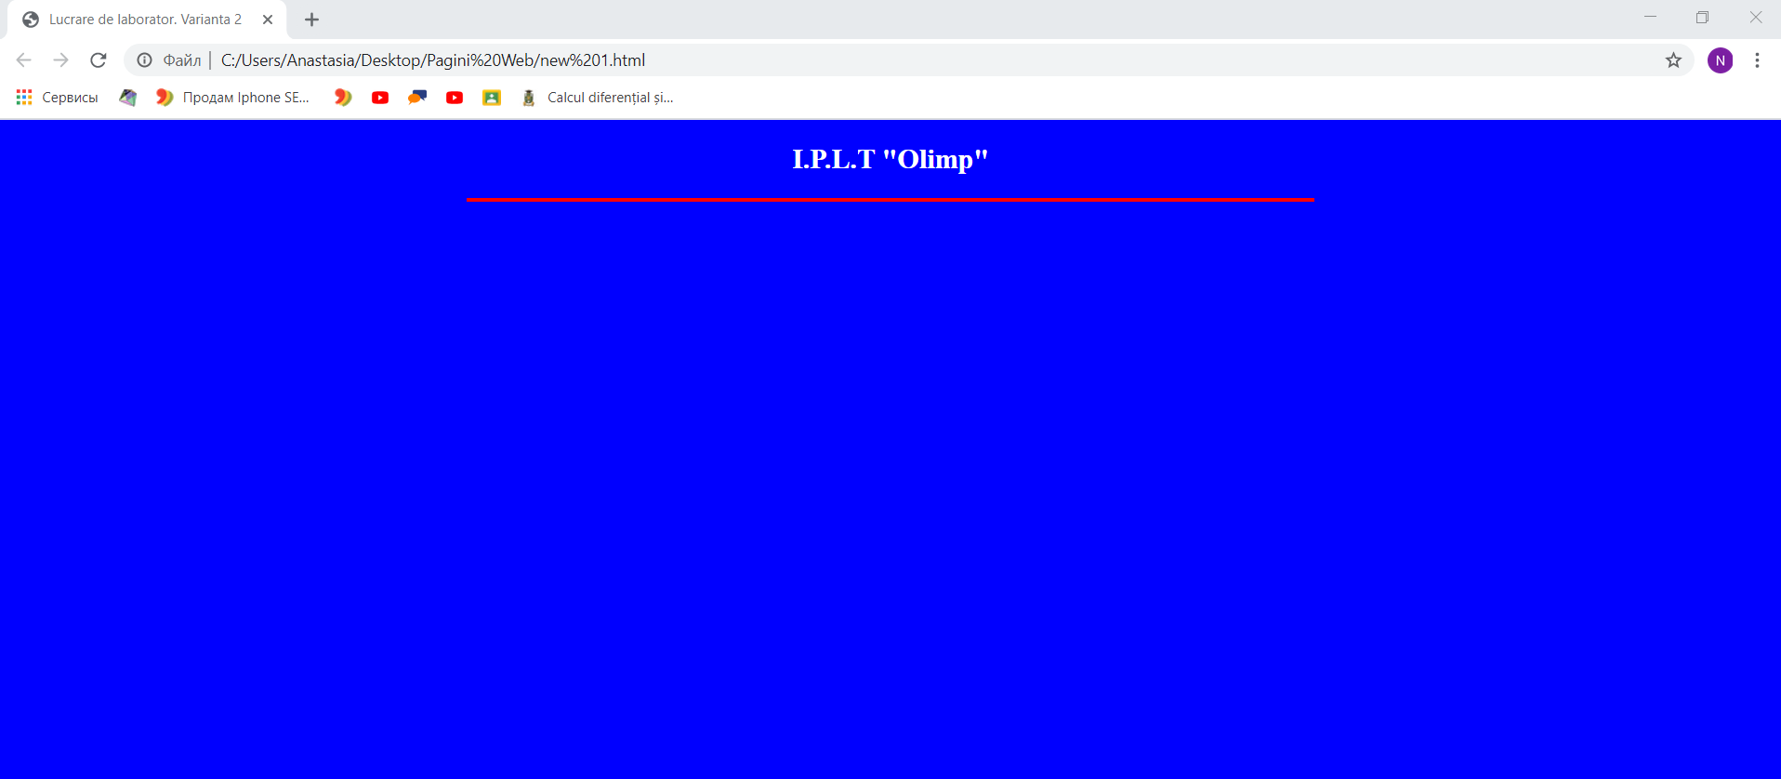

**B) Creaţi o pagină web care va afişa în centrul paginii formula | a + b| < |a| + |b|, pentru orice numerenenule a şi b.**

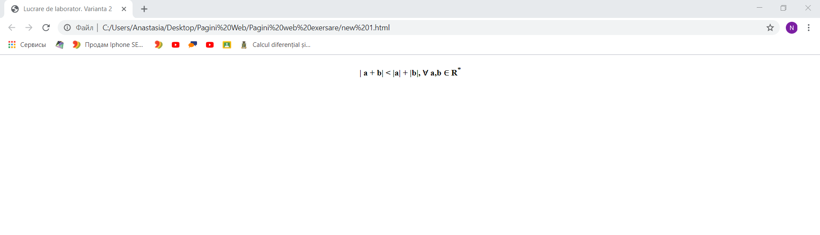

**<Html>**

**<Head>**

**<Title> Lucrare de laborator. Varianta 2</Title>**

**</Head>**

**<Body align="center" topmargin="20" >**

**<b>| a + b| < |a| + |b|, &#8704; a,b &#8712; R<sup>*</sup></b>**

**</Body>**

**</Html>**

**C) Creaţi o un document html care va afişa următoarea pagină web:**

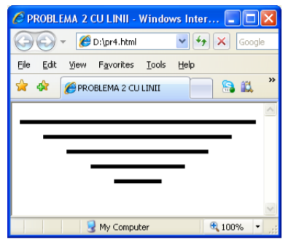

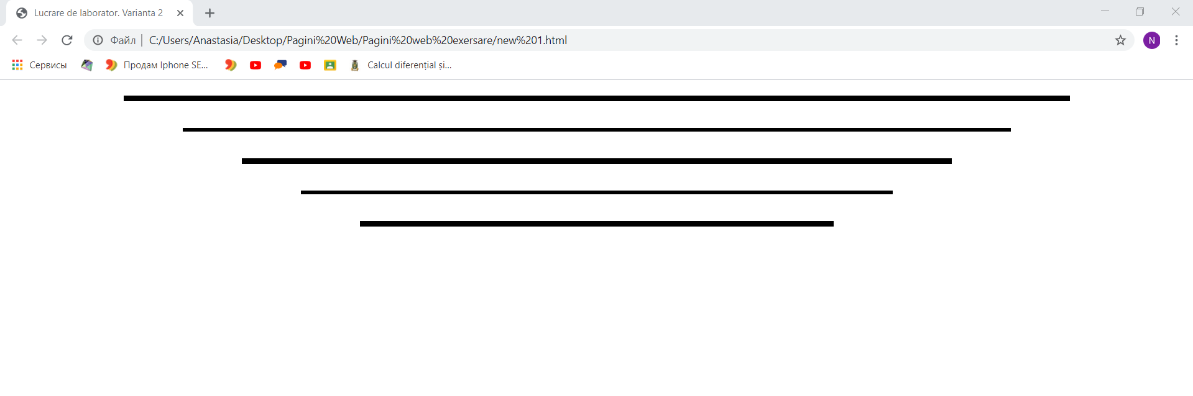

**<Html>**

**<Head>**

**<Title> Lucrare de laborator. Varianta 2</Title>**

**</Head>**

**<Body align="center" topmargin="20" >**

**<hr size="7" width="80%" color="black"><br>**

**<hr size="5" width="70%" color="black"><br>**

**<hr size="7" width="60%" color="black"><br>**

**<hr size="5" width="50%" color="black"><br>**

**<hr size="7" width="40%" color="black">**

**</Body>**

**</Html>**